CH21 成本曲线
成本函数：是产量的函数
短期成本

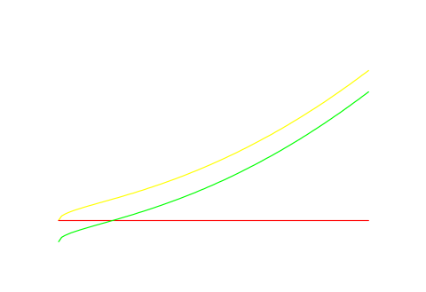
1、TC = FC + VC
总成本 =不变成本 + 可变成本 TC
VC

FC

2、AC(y)=（VC+FC）/y=AFC(y) +AVC(y)
平均成本 =平均不变成本+平均可变成本
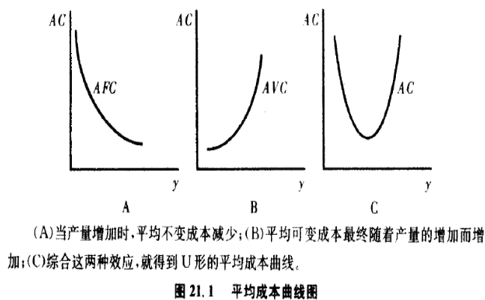 | AFC随产量的增加而下降，AVC随产量的增加而增加；  →AC曲线是U形的。  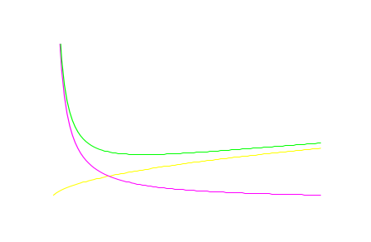  开始，AC下降，因为AFC的下降；  最后，AC上升，因为AVC的上升。  ATC  AVC  AFC
3、短期，只要存在FC，AFC 再小也不会为零，所以，AC>AVC。但在长期，没有“固定”成本，因此，AC=AVC。
4、边际成本=成本变化/产量变化。MC/y=⊿c(y)/⊿y=[c(y+⊿y)-c(y)]/⊿y = dc(y)/dy
（1）MC与AVC、AC
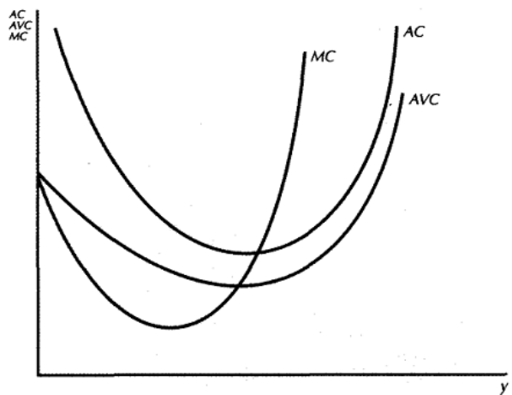 | MC与AVC：  第一单位产品的MC（1）=AVC（1）  MC<AVC时，AVC递减  MC>AVC时，AVC递增  MC曲线经过AVC曲线的最低点  MC与AC：  MC<AC时，AC递减  MC>AC时，AC递增  MC曲线经过AC曲线的最低点  题：(1)边际成本下降时，平均成本绝不上升。  (2)边际成本上升时，平均成本未必上升——  （因为取决于：边际成本∨平均成本，若边际成本<平均成本，即使边际成本上升（只要<平均成本），则平均成本仍然是下降的）
(2)MC与VC
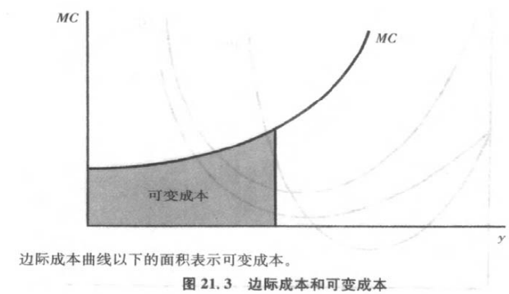 | 可变成本的导数，是边际成本。  反过来，知道边际成本可求可变成本（积分）。  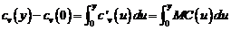  VC：MC以下从0到y之间的面积。
例子：
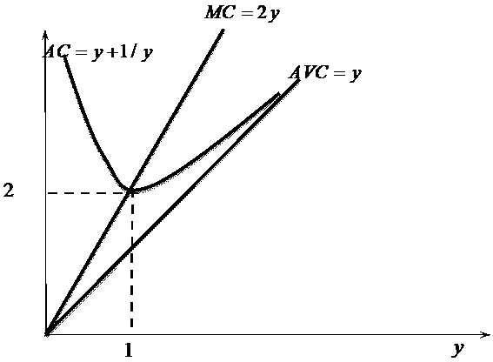 | 总成本函数： c(y)=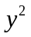+1  可变成本= ；不变成本= 1  平均可变成本：AVC(y)=y；平均不变成本：AVC(y)=1/y  平均成本：AC(y)=y+（1/y）  边际成本：MC(y)=2y  平均成本曲线在最低点与边际成本曲线相交：y+1/y=2y  （得y=1→AC=2=MC）
★ 成本最小化条件
两工厂，成本函数不同：c1(y1)、c2(y2)。以最小的成本，生产 y 单位产品。两个工厂各应该生产多少？
解： min c1(y1)+c2(y2)
st y= y1+ y2，
那么，在最优产量分配处， 有：MC1= MC2。
——证明：假设MC不相等；肯定会将一些产量从MC较高的工厂转移到MC较低的工厂。如果产量分配已达到最优，那么，将产量从一家工厂移动到另一家就不可能降低成本。
同理：如果，多家工厂生产一定产量时，最优分配必然满足：两家工厂MC相等。
反映在图形上，总边际成本是各个边际成本的水平加总。
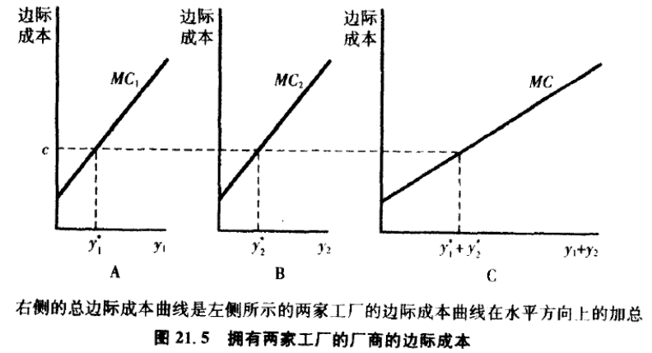
题：一家企业用两个工厂生产同一种产品。如果工厂1 的边际成本>工厂2 的边际成本，那么企业怎样做才能减少成本，同时又维持产量水平不变？
——将工厂 1的产量减少，相应增加到工厂2，直到两个工厂的边际成本相等。

长期成本
1、TC、SC：
长期的跨度，取决于具体情况：如果不变要素是“工厂规模”，长期就是改变工厂规模所需的时间。
如果不变要素是“薪资合同”，则长期就是改变雇佣规模所需的时间。
长期成本函数：是在不变要素最优选择上的短期成本函数。
短期总成本≥长期总成本。短期成本，至少=相同产量的长期成本。
短期和长期成本曲线相切，并且长期成本曲线总在短期成本曲线下方
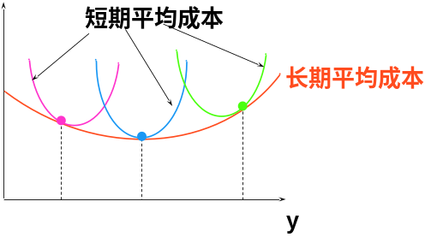
2、AC：
LAC曲线：对于任意的产量，成本最小的生产规模。
LAC曲线U型的原因：准不变要素。
LAC是SAC的下包络线。

题：对还是错——在长期，给定产量，企业总是选择在最优规模的平均成本最小处生产。
【参考答案】错误。长期平均成本曲线是短期平均成本曲线的下包络线。任给一产量y *，厂商无法在SAC 的最低点生产。事实上，在LAC下降阶段，LAC只能切于SAC的左侧，而无法切于SAC最低点。
3、LMC与SMC：
由短期总成本和长期总成本相切，知道：产量一定下， LMC=SMC。
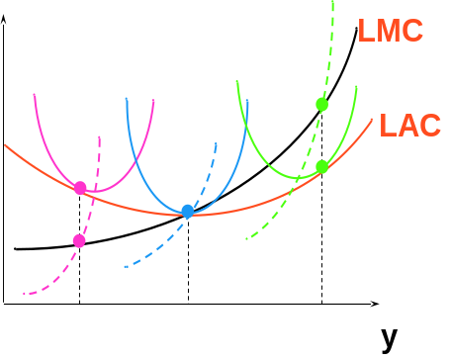
LMC经过LAC的最低点。
LAC、SAC切点上，一定有LMC=SMC，LAC=SAC

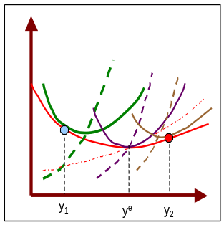
充分就业下的产出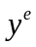，均衡产出y：
y<，SMC<SAC，即SAC的左边与LAC相切。【SMC=LMC<LAC=SAC】
y>，SMC>SAC，即SAC的右边与LAC相切。【SMC=LMC>LAC=SAC】
y=，SMC=SAC，即SAC的最低点与LAC的最低点相切。【SMC=LMC=LAC=SAC】

